TscanCode V1.0

用
户
手
册

修订记录

修订日期 | 修订版本 | 修改描述 | 作者
2014/01/13 | V0.0.1 | 制定初稿 | TSC

目 录
1 引言 4
1.1 编写目的 4
1.2 软件概述 4
2 工具使用 5
2.1工具路径结果 5
2.2 自定义定制检查项 5
2.3 空指针特殊配置项 8
2.4 filter.ini路径忽略配置使用说明 10
2.5 TscanCode_linux版本使用说明 10
2.5.1 编译安装 10
2.5.2 运行检查 11
2.6 TscanCode_winconsole 版本使用说明 11
2.6.1 编译安装 11
2.6.2 运行检查 12

引言

编写目的
编写本文的目的在于详细说明如何使用TscanCode工具， 重点讲解如何通过自定义编辑配置文档，使该工具满足用户的定制检查需求。

软件概述
TscanCode基于cppcheck开源框架针对C/C++代码提供静态代码扫描解决方案。TscanCode聚焦于逻辑错误，可疑的代码，运算错误，空指针，越界错误和内存泄漏共计6个大类，52个小类的错误检查。旨在助力开发与测试人员从代码层面挖掘问题，将那些长期困扰项目的诸如空指针宕机等问题，扼杀于萌芽阶段。支持用户根据不同需求自定义配置检查项，有极强的扩展性和可维护性。目前TscanCode有WindowsConsole, Linux版本

工具使用

2.1工具路径结果
Windows console版本可执行程序: 当前目录/bin/TscanCode.exe
Linux版本可执行程序：当前目录 /linux_bin/TscanCode
扫描Lib代码路径：当前目录 /lib/
Windows console代码路径：当前目录 /cli/
Windows VS 工程sln文件: TscanCode_vs2010.sln
配置文件路径：当前目录 /TscanCodeConfig/
Sample问题代码示例：当前目录 / samples/

2.2 自定义定制检查项
本工具利用双层配置结构，让用户可以方便的自定义配置检查项，做到更精准定位。
配置checklist.xml，指定所需要进行的检查类别。
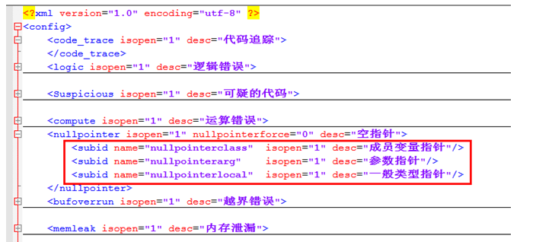
图2-1-1
注：上面1表示开启该类检查项，0表示关闭该类检查项，只有上面每个大项开启后，下面的sub子项才会起效。
- code_trace 代码追踪功能
默认开启，开启后xml结果中会保留出错位置上下10行代码，便于定位问题。
- showfuncinfo
默认关闭，开启后报错信息中显示错误所在函数信息
- 空指针(包含3个子项目)
- 越界错误
- 内存泄漏
- Logic 逻辑错误（包含19个子检查项）
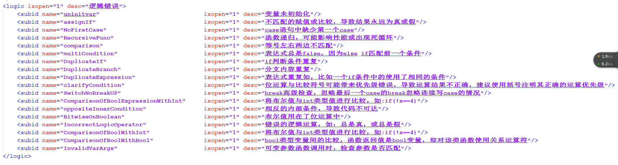
- 可疑代码（包含15个子检查项）

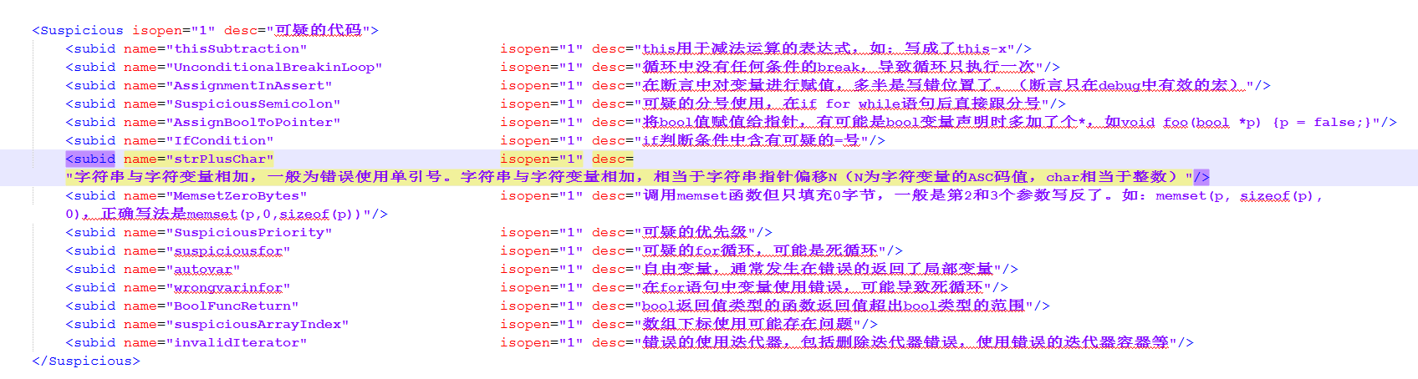
- 运算错误（包含11个子检查项）
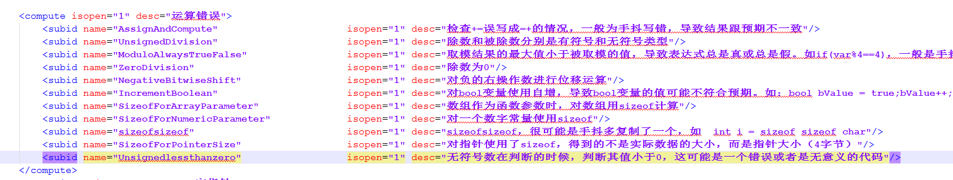
注：各检查项的详细说明，请参考这里/TscanCodeConfig/checklist.xml配置说明

2.3 空指针特殊配置项
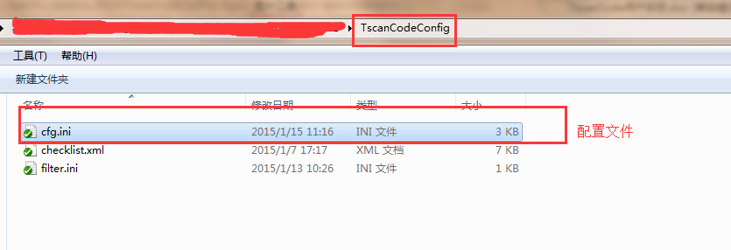
//空指针cfg.ini 共分为3个阈段，
[CustomNullPointerCheckList.ini]: 自定义判空函数
[CustomNullPointerCheckList2.ini]：忽略函数返回值
[JumpMacros]：宏跳转
详细解释如下：
2.3.1、CustomNullPointerCheckList.ini
对于使用了自定义函数或宏来判断指针是否未空的项目，还需要配置CustomNullPointerCheckList.ini。
配置规则如下：
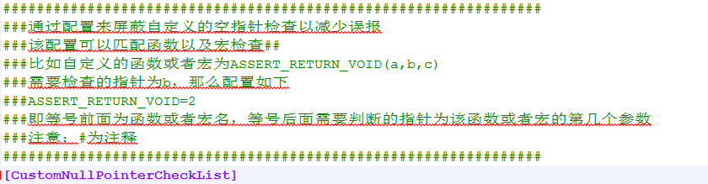比如：项目中有自定义函数CHECK_NULL(p),CHECK_VOID(0,p)来对指针判空，那么需配置
CHECK_NULL=1
CHECK_VOID=2
2.3.2、CustomNullPointerCheckList2.ini
对于某些函数，若项目能保证其返回值一定不会为NULL，可以将其配置在CustomNullPointerCheckList2段中配置
配置规则如下：
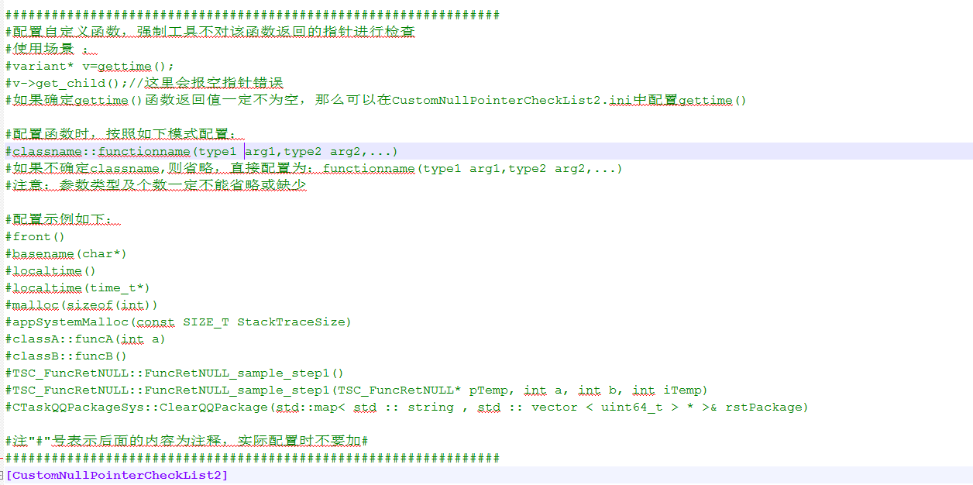
注：该配置支持模糊匹配。
项目实例：
某项目使用了protobuf协议，扫描结果发现很多空指针都来源于mutable开头的函数返回值。
程序确认mutable开头的函数返回值不会为NULL，那么可以只需在CustomNullPointerCheckList2段配置mutable*=1，那么以后扫描这类错误都不会报出来，大大降低错误确认成本。
2.3.3、[JumpMacros]
对于某些宏在跳带有跳转的功能，那么宏定义之后语句解引用就不会被执行，添加jumpMacros可以有效避免这种类型的报错。
配置规则如下：
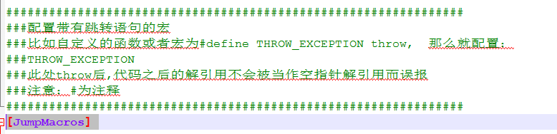

2.4 filter.ini路径忽略配置使用说明
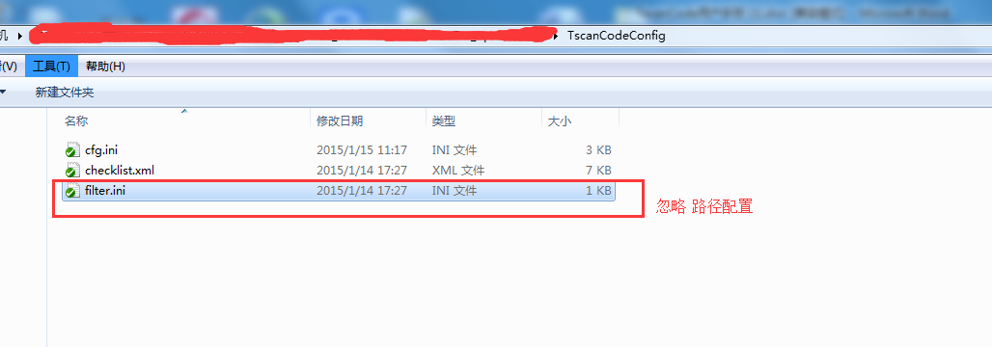
在TscanCodeConfig/filter.ini 用于配置忽略的子目录，需要配置完整地址。如：
#屏蔽功能，将不需要扫描的代码路径或单个文件路径配置在下面
#如/home/Project/src/game/zone(注意前面不要加#号

代表TscanCode将忽略掉目录/home/Project/src/game/zone下所有的c/cpp文件和错误。

2.5 TscanCode_linux版本使用说明
TscanCode_linux，是linux平台上的TscanCode基础版本。

2.5.1 编译安装
系统需求: linux-32bit/64bit
编译环境：Gcc4.4.6
编译方式：cd 进入到代码makefile所在目录下，执行make即可。编译成功后在同级目录创建TscanCode二进制可执行程序。如图
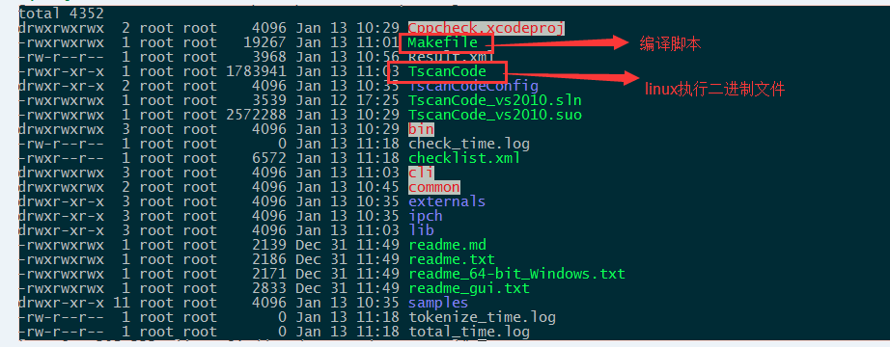
图2-4-1

2.5.2 运行检查
Cd进入到TscanCode所在目录。如：执行.
./TscanCode --xml /data/TscanCode_OpenSrc/samples/ --writefile=/data/TscanCode_OpenSrc/result.xml --configpath=/data/TscanCode_OpenSrc/TscanCodeConfig
参数解析：
--xml:按照xml格式输出结果文件
/data/TscanCode_OpenSrc/samples/ : 需要扫描检查的代码路径
--writefile ：结果输出文件
--configpath： 指定配置文件的路径
更多参数可以直接执行TscanCode查看

2.6 TscanCode_winconsole 版本使用说明
TscanCode_winconsole版本是为了支持在windows下，使用命令行扫描。

2.6.1 编译安装
系统需求: winXp/win7-32bit 或者64bit
编译环境：VS2010 对应操作系统版本
编译方式： 打开代码根目录下：TscanCode_vs2010.sln加载工程，先编译cppchecklib后在，生成cli版本即可。

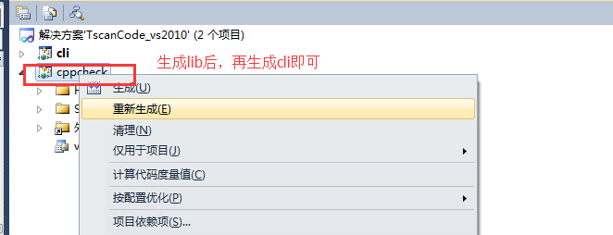
图2-6-1

2.6.2 运行检查
1. 打开命令行窗口，并进入到TscanCode工具所在的目录
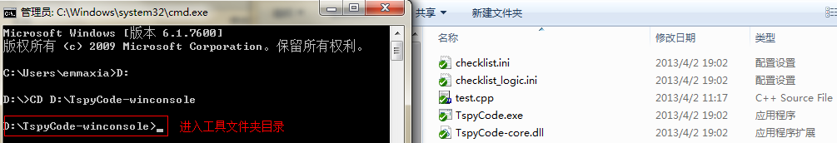
图2-5-1

2. 编写命令行，运行工具
运行：
TscanCode.exe --xml F:\TscanCode_OpenSrc\samples\ --writefile=F:\TscanCode_OpenSrc\result.xml --configpath=F：\TscanCode_OpenSrc\TscanCodeConfig
参数解析：
--xml:按照xml格式输出结果文件
F:\TscanCode_OpenSrc\samples\ : 需要扫描检查的代码路径
--writefile ：结果输出文件
--configpath： 指定配置文件的路径。

注意：
另外，需要注意，待扫描的目标文件/目录路径中，最好不要含有中文字符，以免带来意外错误。
更多参数可以直接执行TscanCode.exe参看。

